Grafana K6

Нагрузочное тестирование
(текущая верия 2.1.0)

K6 — это инструмент нагрузочного тестирования API и сервисов.
Репозиторий: https://github.com/grafana/k6
Официальный сайт: https://grafana.com/docs/k6/latest/

- Установить программы.

На странице https://grafana.com/docs/k6/latest/set-up/install-k6/
в разделе «Set up» в подразделе «Install k6» найдите «Windows» и нажмите на «the latest official installer»

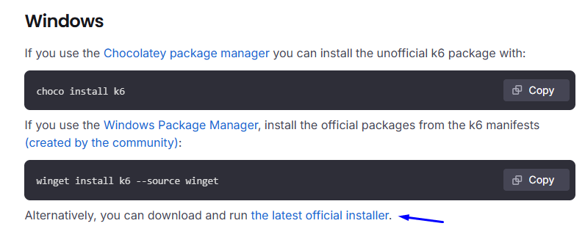
так же установщики доступны в репозитории https://github.com/grafana/k6/releases

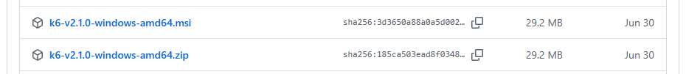
запустить файл установки

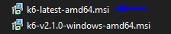
По умолчанию программа устанавливается по адресу: C:\Program Files\k6

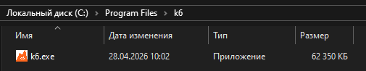

Чтобы проверить что К6 установлен можно открыть консоль и выполнить команду вывода версии.

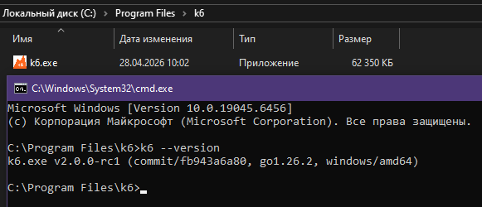

- Демонстрационный скрипт

import http from "k6/http";
import { check, sleep } from "k6";

// Конфигурация теста
export const options = {
thresholds: {
// 99% запросов должны завершаться в течении 3000 мс.
http_req_duration: ["p(99) < 3000"],
},
// Количество виртуальных пользователей (увеличение и уменьшение)
stages: [
{ duration: "30s", target: 15 },
{ duration: "1m", target: 15 },
{ duration: "20s", target: 0 },
],
};

// Имитация поведения пользователя
export default function () {
let res = http.get("https://quickpizza.grafana.com");
// Проверка статуса ответа
check(res, { "status was 200": (r) => r.status == 200 });
sleep(1); // задержка
}

- Запуск теста выполняется командой
k6 run script_load.js

Чтобы console.log сохранялся в файл выполните команду
k6 run script_load.js --console-output=logs.txt

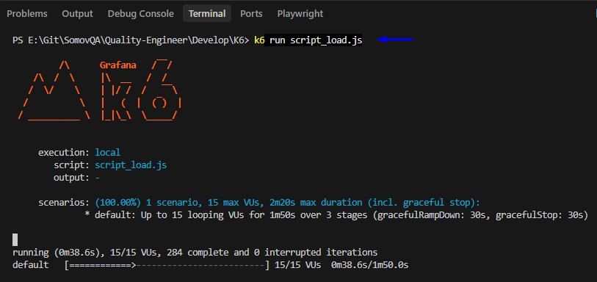
- Результат теста — выводится метрика

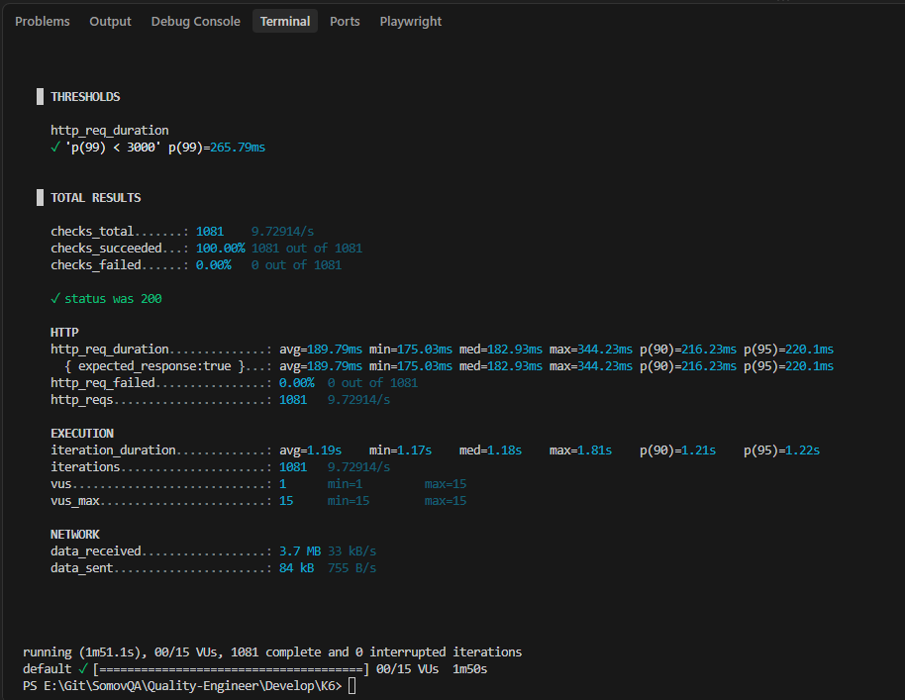

Объяснение скрипта

stages – это этапы нагрузки:
{ duration: "30s", target: 15 }, - первый этам 30 секунд в 15 пользователей
{ duration: "1m", target: 15 }, - второй этап 1 минута в 15 пользователей
{ duration: "20s", target: 0 }, - третий этам 20 секунд в 0 пользователей

thresholds — критерии успеха
http_req_duration: ["p(99)<3000"], - 99% запросов выполнятся быстрее 3000 мс.
http_req_failed: ["rate<0.03"], - не больше 3% ошибок

Сценарий который будут выполнять виртуальные пользователи
- GET запрос к API
- Проверка статуса (должен быть 200)
- Проверка полученнных данных (JSON)

export default function () {
group('Test API', () => {
let res = http.get("https://test.com/api/states", headers);
check(res, {
'status was 200': (r) => r.status === 200,
'has entities': (r) => JSON.parse(r.body).length > 0,
});
});
sleep(1.5);
}

Типы тестирования
Load – тестирование нагрузки

stages: [
{ duration: "30s", target: 15 },
{ duration: "1m", target: 15 },
{ duration: "20s", target: 0 },
],

Stress – стресс тестирование (постепенное увеличение количества пользователей)

stages: [
{ duration: "30s", target: 15 },
{ duration: "30s", target: 30 },
{ duration: "30s", target: 50 },
{ duration: "30s", target: 0 },
],

Spike – резкий всплеск нагрузки (скачек в 70 пользователей в течении 1 минуты)

stages: [
{ duration: "10s", target: 2 },
{ duration: "5s", target: 70 },
{ duration: "1m", target: 70 },
{ duration: "10s", target: 0 },
],

Soak – долгая работа под штатной нагрузкой (1 час 10 пользователей)

stages: [
{ duration: "1m", target: 10 },
{ duration: "1h", target: 10 },
{ duration: "1m", target: 0 },
],

